Практическая работа №11
Задание 1.
for n in range(1, 11):
for k in range(1, 11):
for m in range(1, 10):
if 28*n + 30*k + 31*m == 365:
print(f"n={n}, k={k}, m={m}")

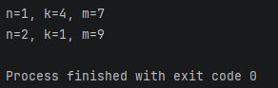

Задание 2.
print(" быки | коровы | телята")
for bulls in range(0, 11):
for cows in range(0, 21):
for calves in range(0, 201):
if (bulls * 10 + cows * 5 + calves * 0.5 == 100) and (bulls + cows + calves >= 1):
print(f"{bulls:^8} | {cows:^11} | {calves:^12}")

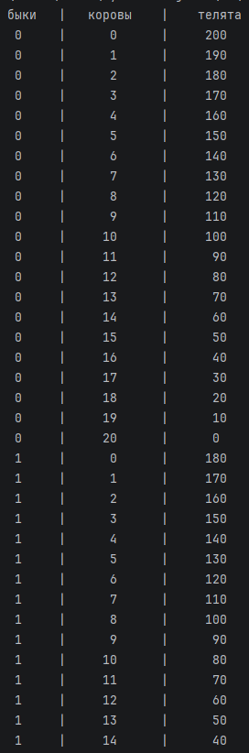
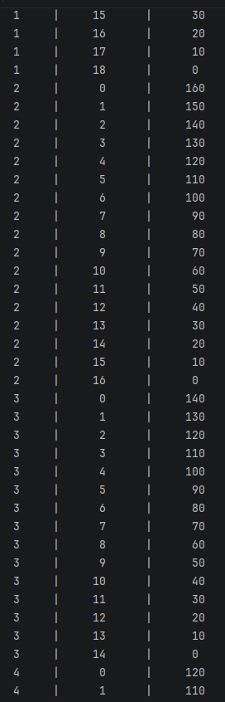
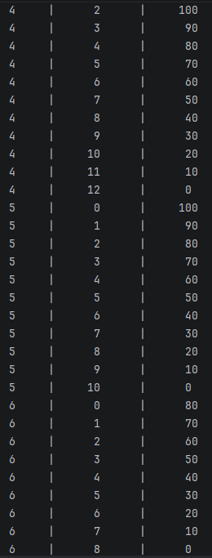
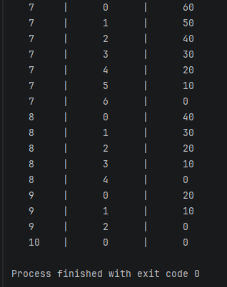

Задание 3.
for a in range(1, 151):
a5 = a ** 5
for b in range(a, 151):
b5 = a5 + b ** 5
for c in range(b, 151):
c5 = b5 + c ** 5
for d in range(c, 151):
e5 = c5 + d ** 5
e = int(round(e5 ** 0.2))
if e ** 5 == e5 and e <= 150:
print(a + b + c + d + e)
exit()

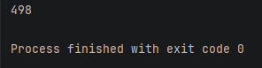

Задание 4.
number = int(input("Введите натуральное число: "))

count_digit_3 = 0
count_last_digit = 0
count_even_digits = 0
sum_greater_5 = 0
product_greater_7 = 1
count_0_and_5 = 0

last_digit = number % 10
temp_number = number
found_digit_greater_7 = False

while temp_number > 0:
digit = temp_number % 10

if digit == 3:
count_digit_3 += 1

if digit == last_digit:
count_last_digit += 1

if digit % 2 == 0:
count_even_digits += 1

if digit > 5:
sum_greater_5 += digit

if digit > 7:
product_greater_7 *= digit
found_digit_greater_7 = True

if digit == 0 or digit == 5:
count_0_and_5 += 1

temp_number //= 10

if not found_digit_greater_7:
product_greater_7 = 1

print(f"Количество цифр 3: {count_digit_3}")
print(f"Сколько раз встречается последняя цифра {last_digit}: {count_last_digit}")
print(f"Количество чётных цифр: {count_even_digits}")
print(f"Сумма цифр, больших пяти: {sum_greater_5}")
print(f"Произведение цифр, больших семи: {product_greater_7}")
print(f"Сколько раз встречаются цифры 0 и 5 (суммарно): {count_0_and_5}")

